Кам’янець-Подільська
спеціалізована загальноосвітня школа І-ІІІ ступенів №5
з поглибленим вивченням інформатики

КОДЕКС БЕЗПЕЧНОГО ОСВІТНЬОГО СЕРЕДОВИЩА
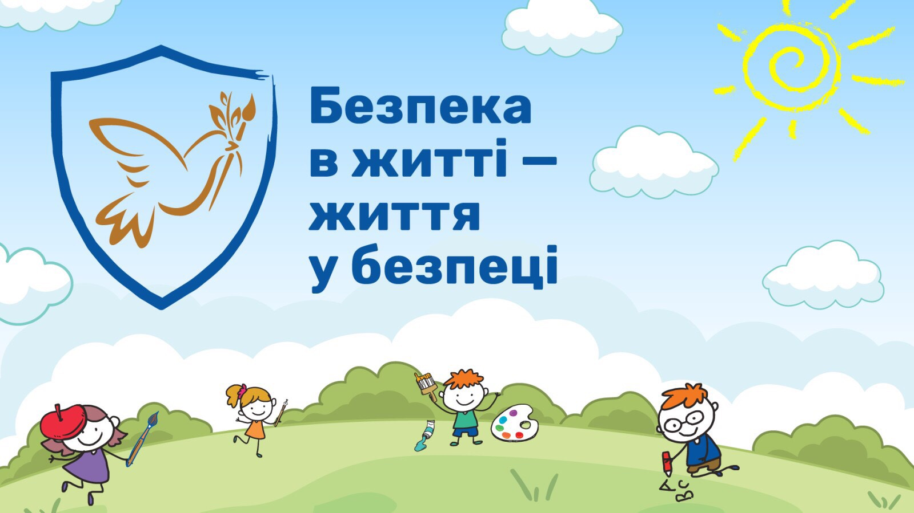

ВСТУП
Безпечне освітнє середовище — сукупність умов у закладі освіти, що
унеможливлюють заподіяння учасникам освітнього процесу фізичної, майнової та моральної шкоди, зокрема внаслідок недотримання вимог санітарних, протипожежних та будівельних норм і правил, захисту персональних даних, безпеки харчових продуктів та надання неякісних послуг з харчування, законодавства щодо булінгу (цькування) шляхом фізичного та психологічного насильства, експлуатації, дискримінації за будь-якою ознакою, приниження честі, гідності, ділової репутації, поширення неправдивих відомостей, пропаганди та агітації, у тому числі з використанням кіберпростору, а також унеможливлюють вживання на території закладу освіти алкогольних напоїв, тютюнових виробів, наркотичних засобів, психотропних речовин.
Кодекс безпечного освітнього середовища (далі Кодекс або КБОС) – це документ, який регулює діяльність закладу освіти, пов’язану з порушенням прав особистості на безпеку, а також питання її підтримки і втручання в ситуації, коли може виникати загроза її життю, здоров’ю та благополуччю.
ВИЗНАЧЕННЯ ЧИННИКІВ РИЗИКУ НАСИЛЬСТВА ПРОТИ ДИТИНИ ТА РЕАГУВАННЯ НА НИХ. БУЛІНГ
Для батьків
Фізичний булінг (насильство). Якщо ви підозрюєте, що вашу дитини піддають фізичному насильству:
1. Почніть випадкову розмову - запитайте, як справи в школі. На основі отриманих відповідей з'ясуйте у дитини, чи вів хтось себе образливо щодо неї. Намагайтеся стримувати емоції.
2. Виясніть ситуацію, що склалася з учителем, директором перед тим, як звертатися до вищих органів.
3. Документуйте дати і час інцидентів, пов'язаних зі знущаннями, відповідну реакцію залучених осіб та дії, які були зроблені.
4. Не звертайтесь до батьків хулігана (хуліганів), щоб вирішити проблему самостійно, такі дії не дадуть результату.
5. Намагайтеся налаштуватися дитину на позитивний лад, адже потрібно жити, спілкуватися і співпрацювати далі.
Соціальний/психологічний булінг (насильство).
1. Стежте за змінами настрою своєї дитини, її небажанням спілкуватися з однолітками, ходити до школи тощо.
2. Розмовляйте з дітьми, запитуйте, як пройшов їх день тощо.
3. Виясніть ситуацію з учителем, директором перш, ніж звертатися до вищих органів.
4. Разом придумуйте основні фрази, які дитина може сказати своєму кривдникові твердим, але не ворожим тоном, наприклад: «Твої слова неприємні», «Дай мені спокій» тощо.
5. Не обговорюйте поведінку вчителя у присутності дітей. Навіть якщо у Вас з’явилися якісь претензії – звертайтеся напряму.
6. Допомагайте їм у всьому шукати позитивні моменти, звертайте увагу на хороші якості людей.
7. Найкраще показувати «як правильно» діяти в тій чи іншій ситуації – власний приклад.
Кібербулінг (насилля в Інтернеті).
Для батьків
1. Здійснюйте батьківський контроль. Робіть це обережно з огляду на вікові
особливості дітей (для молодших – обмежте доступ до сумнівних сайтів, для старших – час від часу переглядайте історію браузеру).
2. Застерігайте від передачі інформації у мережі. Поясніть, що є речі, про які не говорять зі сторонніми: прізвище, номер телефону, адреса, місце та час роботи батьків, відвідування школи та гуртків – мають бути збережені у секреті.
3. Навчіть критично ставитися до інформації в Інтернеті. Не все, що написано в мережі, – правда. Якщо є сумніви в достовірності – хай запитує у старших.
4. Розкажіть про правила поведінки в мережі. В Інтернеті вони такі ж, як і в реальності, зокрема, повага до співрозмовників.
5. Станьте прикладом. Оволодійте навичками безпечного користування Інтернетом, використовуйте його за призначенням, і ваші діти робитимуть так само. Якщо дитина потерпає від знущань кібербулера, їй буде дуже складно зізнатися у цьому батькам чи ще комусь. На це є декілька причин:
- страх, що дорослі не зрозуміють сенсу проблеми;
- страх бути висміяним через буцімто незначну проблему;
- страх бути покараним чи що постраждає хтось рідний за «донос» на булера, особливо якщо цькування зайшли далеко і дитина під контролем агресора;
- страх з'ясувати, що «сам винен» і знущання цілком справедливі.
Як бачите, в основі всіх причин мовчання лежить страх за себе чи близьких. У свою чергу, це є наслідком заниженої самооцінки. Боротьбу з кібербулінгом ускладнює безкарність в інтернет-просторі, коли кожен може видати себе за будь-кого, не відповідаючи за наслідки дій. Найкраще, що можуть зробити батьки та вчителі – виховувати в дитині впевненість у собі, розказувати їй про небезпеку, будувати довірливі стосунки. Тоді в разі виникнення такої негативної ситуації хлопчик чи дівчинка одразу ж звертались по допомогу дорослих або ж не реагували на негатив. У підсумку: якщо дитина повідомляє вам про те, що вона або ще хтось піддається булінгу, підтримайте її, похваліть дитину за те, що вона набралася сміливості і розповіла вам про це, і зберіть інформацію (при цьому не варто сердитися і звинувачувати саму дитину). Підкресліть різницю між доносом з метою просто неприємно дошкулити комусь і відвертою розмовою з дорослою людиною, яка може допомогти. Завжди вживайте заходів проти булінгу, особливо якщо насильство приймає важкі форми або постійний характер, зв'яжіться з учителем або директором школи вашої дитини, щоб контролювати ситуацію до тих пір, поки вона не вирішиться.
Для учнів. Психологічний булінг, фізичний та кібербулінг (якщо Ви учасник, жертва або свідок)
- Реакція.
- Намагайтеся завжди залишатися спокійними, реагуйте на грубість спокійно, врівноважено;
- толерантно зробіть зауваження порушникові;
- нагадайте про КБОС і відповідальність щодо виконання його.
2. Ігнорування. Ігноруйте кривдника. Якщо є можливість, намагайтесь уникнути сварки, зробіть вигляд, що вам байдуже і йдіть геть.
3. Гумор. Якщо ситуація не дозволяє вам піти, зберігаючи самовладання, використайте гумор.
4. Стриманість. Стримуйте гнів і злість. Адже це саме те, чого домагається кривдник. Говоріть спокійно і впевнено, покажіть силу духу.
5. Уникнення. Не вступайте в бійку. Кривдник тільки й чекає приводу, щоб застосувати силу. Що агресивніше ви реагуєте, то більше шансів опинитися в загрозливій для вашої безпеки і здоров'я ситуації.
6. Не мовчати! Обговоріть такі загрозливі ситуації з людьми, яким ви довіряєте. Це допоможе вибудувати правильну лінію поведінки і припинити насилля.
Підсумок. Серйозне і відповідальне ставлення до прийнятих правил - запорука безпечного та максимально комфортного співіснування учасників освітнього середовища.
Для учителів та техпрацівників.
1. Реагування. На будь-які прояви насилля – реагувати адекватно, спокійно. Не бути спостерігачем: намагатися втрутитися, аби вирішити конфлікт.
2. Стриманість. Стримуйте гнів і злість. Адже це саме те, чого домагається кривдник. Говоріть спокійно і впевнено.
3. Не мовчати!
3.1. Обговорюйте загрозливі ситуації з учнями, з колегами, по можливості – з психологом. Це допоможе прийняти правильні рішення, вибудувати правильну лінію поведінки і припинити насилля (якщо Ви учасник, жертва або свідок).
3.2. Повідомити про ситуацію керівництво школи.
4. Випередження. Бути активним, креативним, опрацьовувати нові методи роботи з учнями, налаштовувати дітей на позитивний та доброзичливий лад.
5. Бути прикладом. Розповідати, як діяти правильно можна безліч разів, але насправді показувати правильну модель поведінки потрібно, у першу чергу, на власному прикладі.
Підсумок. Дисциплінарні заходи повинні мати виховний, а не каральний характер. Осуд, зауваження, догана мають бути спрямовані на вчинок учня і його можливі наслідки, а не на особистість порушника правил.
Жоден випадок насильства або цькування і жодну скаргу не можна залишати без уваги. Учням важливо пояснити, що будь-які насильницькі дії, образливі слова є неприпустимими. Реакція має бути негайною (зупинити бійку, припинити знущання) та більш суворою при повторних випадках агресії.
Аналізуючи ситуацію, треба з’ясувати, що трапилося, вислухати обидві сторони, підтримати потерпілого й обов'язково поговорити із кривдником, щоб зрозуміти, чому він або вона так вчинили, що можна зробити, щоб таке не повторилося. До такої розмови варто залучити шкільного психолога.
Залежно від тяжкості вчинку можна пересадити учнів, запропонувати вибачитися, написати записку батькам. Учням треба пояснити, що навіть пасивне спостереження за знущаннями і бійкою надихає кривдника продовжувати свої дії. Свідки події повинні захистити жертву насильства і , якщо треба, покликати на допомогу дорослих. Потрібно запровадити механізми повідомлення про випадки насильства, щоб учні не боялися цього робити. Ці механізми повинні забезпечувати учням підтримку і конфіденційність, бути тактовними.
Для успішного попередження та протидії насильству треба проводити заняття з навчання навичок ефективного спілкування та мирного розв’язання конфліктів.
ВІДВІДУВАННЯ ЗАНЯТЬ
Для батьків
1. Виконувати свої батьківські обов’язки належним чином.
2. Зробити все для того, щоб о 8:15 дитина вже була у школі і не запізнювалася.
3. Якщо трапилося так, що Ви знаєте, що дитина може запізнитися, то попередьте про це класного керівника.
4. Якщо Ви заздалегідь знаєте, що дитину потрібно залишити вдома або ж щось трапилося непередбачуване, до 8.30 год. цього ж дня потрібно обов’язково повідомити про це класного керівника (тел. дзвінок, пояснювальна записка, де вказати причину відсутності дитини).
5. Важливо: у будь-якому випадку відсутності дитини у школі – потрібно обов’язково надати медичну довідку чи письмове пояснення батьків або осіб, які їх замінюють, про причину відсутності на уроках класному керівнику.
6. Розуміти важливість навчального процесу. Якщо дитина систематично пропускає заняття без поважної причини, а навчальний заклад не має інформації про те, де вона знаходиться, то, відповідно до постанови Кабінету Міністрів № 684, батьків можна притягнути до адміністративної відповідальності.
Учням
1. Приходити до школи щоденно не пізніше 7:50.
2. Якщо виникли непередбачувані обставини, і вам необхідно залишитися вдома, або ж Ви знаєте що запізнитеся, то нагадати батькам про те, що потрібно до 7:50 повідомити про це класного керівника.
3. Дотримуючись санітарно-гігієнічних норм, залишати свій верхній одяг у гардеробі.
4. Дотримуватись правил етики, культури спілкування з усіма учасниками освітнього процесу.
5.Під час чергування по школі та в класі чітко виконувати свої доручення.
Класним керівникам 1-11 класів
1. Вчителям своєчасно записувати (після першого та останнього уроків) достовірні дані про кількість та прізвища відсутніх дітей до журналу обліку відвідування учнями закладу, класний керівник щодня по завершенню уроків контролює відвідування учнями
навчальних занять, запізнення та ставить свій підпис.
2. У випадку неповідомлення батьками причини відсутності/ запізнення учня,
з’ясувати її.
3. Організовувати діяльність класу на засадах партнерства, взаємоповаги та взаємодовіри.
4. Організовувати чергування учнів по школі та в класі. Провести роз’яснювальну роботу з учнями та батьками щодо обов’язків чергового учня і класу.
5. Медичні довідки та письмові пояснення щодо відсутності учнів у школі зберігати в особовій справі учня впродовж навчального року.
Вчителям
1. Толерантно ставитись до усіх учасників освітнього процесу. У разі необхідності - робити зауваження коректно.
2. Пам’ятати: будь-яке насильство, жорстоке поводження, дискримінація, булінг (цькування) у закладі освіти є неприйнятним та карається законом.
3. Здоров’язберігаюча компетентність є пріоритетною для усіх учасників освітнього процесу.
III. ПРИНЦИПИ ЗАХИСТУ ОСОБИСТИХ ДАНИХ ДИТИНИ
Особисті дані дитини мають бути захищені, згідно з положеннями Закону України «Про захист персональних даних» від 01.06.2010 р. № 2297-VI
1. Працівники закладу, які працюють з особистими даними дітей, повинні зберігати їх конфіденційність і вживати заходів для їх захисту від несанкціонованого доступу.
2. Особисті дані дитини надаються лише тим особам і організаціям, які мають на це право згідно із законодавством та відповідні повноваження.
Працівник закладу може використовувати інформацію про дитину з освітньою або навчальною метою лише за умови анонімності дитини та неможливості її ідентифікації за допомогою такої інформації.
1. Працівник закладу не має права надавати інформацію про дитину, її батьків чи опікунів представникам засобів масової інформації.
2. У виключних ситуаціях, якщо це є обґрунтованим, працівник закладу може звернутися до батьків або опікунів дитини за дозволом надати їхні контактні дані представникам засобів масової інформації. Такі дані надаються лише за умови отримання дозволу.
3. Працівники закладу не мають права надавати можливість представникам засобів масової інформації встановлювати контакт з дітьми.
4. Працівники закладу не мають права розмовляти з представниками засобів масової інформації про дітей, їхніх батьків чи опікунів. Це також стосується ситуацій, коли працівник закладу вважає, що його висловлювання не записуються.
5. У виняткових ситуаціях, якщо це є обґрунтованим, працівник закладу може мати розмову з представниками засобів масової інформації про дитину або її батьків (опікунів) за умови згоди на це батьків (опікунів) у письмовій формі.
ІV. КОНТРОЛЬ ЗА РЕАЛІЗАЦІЄЮ
- Особою, відповідальною за реалізацію Кодексу на території закладу призначено директора закладу освіти.
- Контролює виконання Кодексу безпечного освітнього середовища група реагування.
- До складу групи реагуваннявходять:
– соціальний педагог;
– практичний психолог;
– педагог-організатор;
– вчитель історії та громадянської освіти;
– представник батьківської громадськості.
- представник учнівського самоврядування.
4. Відповідальний за КБОС контролює реалізація усіх положень Кодексу, реагує на будь-які сигнали щодо його порушення, а також за обговорення пропозицій стосовно внесення змін до Кодексу.
5. На початку навчального року (до вересня) усі учасники освітнього процесу можуть подавати пропозиції стосовно внесення змін до Кодексу та повідомляти про порушення його вимог на території закладу.
6. Керівник закладу вносить необхідні зміни до Кодексу та ознайомлює з ними усіх учасників освітнього процесу.
РОЗДІЛ V. ЗАКЛЮЧНІ ПОЛОЖЕННЯ
1. Кодекс набуває чинності з дня його оприлюднення.
2. Оприлюднення документа має відбутися таким чином, щоб він був доступний усім учасникам освітнього процесу, наприклад, через його розміщення на сайті закладу освіти.

